“此地”与“别处”
探索剖析自我的旅程
——教育系2018届学前教育专业毕业生
陈玮杰
陈玮杰，女，1996年4月27日出生，共青团员，于2016年9月至2018年7月就读于合肥学院教育系学前教育专业。担任16级学前教育专升本班副班长，参与多项校系演出与晚会主持工作，教育系艺术团、主持队的中坚力量。
学校工作、社会实践的探索
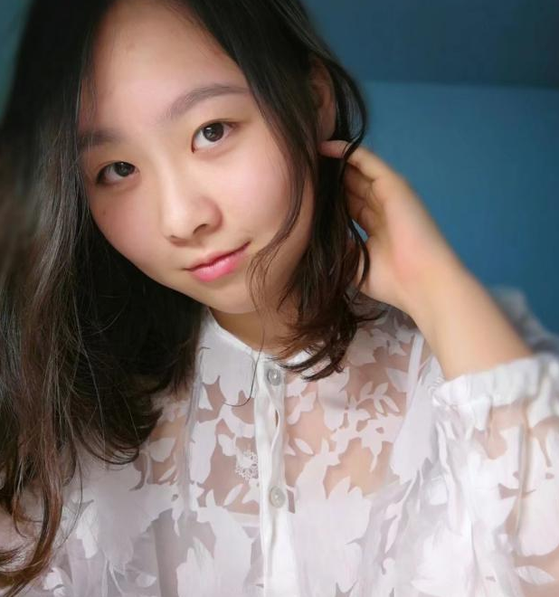
2016年陈玮杰通过专升本考试来到合肥学院，带着“需要给自己点时间探索未来要做什么”的想法，开始了为期两年的合院生活。初到合院的她有些兴奋和憧憬张开感受的触角，参加了各类活动并取得了不错的成绩：全校主持人比赛获得第一、校外受邀去北京主持活动、在当时全国最大的线上学习社群做运营并发起线下活动、跟随合唱团代表合院参加全市的比赛活动获得名次、参与班级工作，并积极参与课堂思考意义。忙碌充实的学习和生活却让她慢下来开始回到最初的问题，她说“全心投入于充实的体验是好的，每个人都在不同程度的去体验自己拓展对自己的理解，而这个是最重要的。当一切都变得飞快而应接不暇，我想是时候停下来看看了”。
自我提升与自我对话
“这个时间段我是焦虑又迷茫的，几乎无法觉察的焦虑推动着鞭策着我不断去制定一个个计划，像是那个头顶被吊着胡萝卜的驴忽然发现自己在做什么于是停下了，胡萝卜依旧在眼前，却带着不知道该做什么的迷茫停在那里”。这段时期她请教长者的职业故事分析对方的能力并对照提升自己，不断放下不重要的事情，阅读大量的书籍并旅行，通过各种方式与自己对话。她说：“我想弄清楚焦虑的背后是什么，到底在恐惧什么。人与世界的关系本质是人与自己的关系，我希望两年的探索能获得一个答案”。
豁然开朗与耐心沉淀
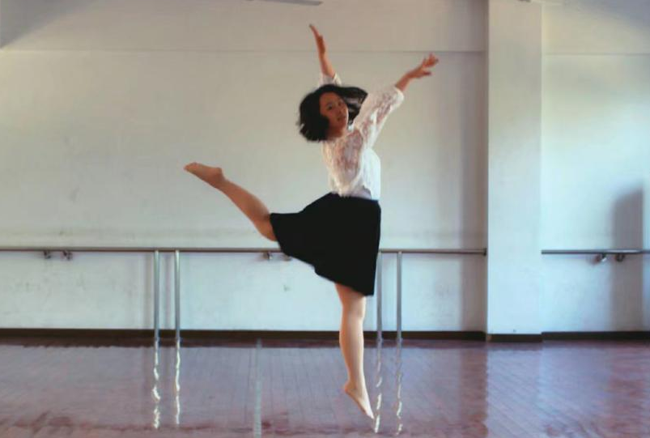
五年的专科加上两年本科学习，陈玮杰已经学习教育了七年，她开始将目光从热爱的艺术领域回归到教育上。“小时候我有些调皮不讨老师喜欢，从没想过自己会成为一个老师，也许是教育选择了我”她回忆“从小艺术的自由表达吸引我，一直想做一个艺术家，现在觉得生活是最好的艺术，而艺术和教育都是一种唤醒人们的活动，只关乎于感受”。这时英国格拉斯哥大学的录取通知也来了，为期两年的教育学学习即将开始。通过在合院生活的自我探索经历给了陈玮杰力量，从在此地渴望着到达某个别处，从不满意当下的自己到淡然一笑面对比较与评判，一切从一个问题开始。“许多人急急忙忙的去完成一件又一件事，比较着多少好坏评判是非对错，像是会错过什么一样，我不愿说鸡汤可我的生活就是如此，放下外界的纷扰专注自己内在，用心感受来到面前的事物，绝不会错过什么。”她笑着说“希望与大伙共勉多问自己问题并尝试解答，找到自己的世界，体验无悔的人生”。

